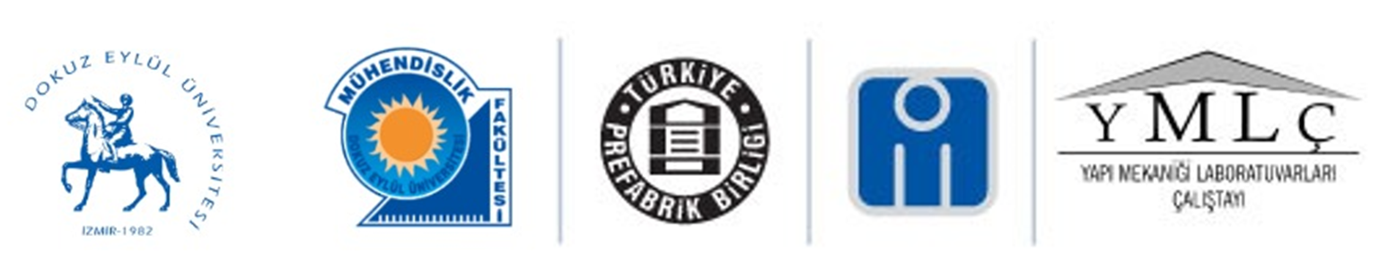

Prof.Dr. Tuğrul TANKUT Onuruna
ULUSAL 10. YAPI MEKANİĞİ LABORATUVARLARI ÇALIŞTAYI-2026
KATILIM FORMU

Adı, Soyadı :
Üniversitesi/Şehir :
Bölümü :
Akademik Pozisyon :
Bildiri Başlığı :
Sunuşu Yapacak Yazar :
Açık İletişim Adresi :
e-posta adresi :
Tlf. No: :

 | BİLDİRİLİ KATILIM |  | DİNLEYİCİ
Çalıştaya Katılım Amacı :

FORMU DOLDURDUKTAN SONRA ymlcinfo26@gmail.com E-POSTA ADRESİNE GÖNDERİNİZ. Katılım Formu son gönderme tarihi: 30 Mart 2026

Çalıştay ile ilgili gelişmeleri ve duyuruları ( www.ymlt.org , www.ymlc.info) web sitesinden takip edebilirsiniz.

